КГУ "ГИМНАЗИЯ "БЭСТ"

ОТКРЫТЫЙ УРОК ПО ЛОГИКЕ

3 класс «Г»

Тема: "Решение логических задач".

Урок-путешествие

Подготовила и провела:
учитель начальных классов
Ушакова Н.В.

Петропавловск, 2014г.(январь)

Тема: "Решение логических задач". Урок-путешествие
Познавательный аспект.
- Формирование и развитие различных видов памяти, внимания, воображения.
- Формирование и развитие общеучебных умений и навыков.
- Формирование общей способности искать и находить новые решения, необычные способы достижения требуемого результата, новые подходы к рассмотрению предлагаемой ситуации.
- Формирование межпредметной связи.
Развивающий аспект.
- Развивать речь, мышление в ходе усвоения таких приемов мыслительной деятельности, как умение анализировать, сравнивать, синтезировать, обобщать выделять главное, доказывать и опровергать.
- Развивать двигательную сферу.
- Развивать познавательную способность ребенка.
- Развитие навыков контроля и самоконтроля.
Воспитывающий аспект.
- Воспитывать у детей чувство дружбы, товарищества.
- Воспитывать любовь к предмету.
- Воспитывать систему нравственных межличностных отношений.
Оборудование.
Таблицы и рисунки:
- граф – «Дерево»;
- магические квадраты;
- «Памятка» по решению задач на сравнение;
- задачи, план-путешествие по стране «Логика».
Раздаточный материал для каждого ученика:
- граф– «Дерево»;
- магические квадраты;
- «Памятка» по решению задач на сравнение;
- «мозговая» гимнастика, логические «жучки», «цветы»;
- загадки, логические и нелогические высказывания.

Ход урока

1. Организация класса.

2. Актуализация знаний.
- Какой сейчас урок? Логика. Что такое Логика? Как вы понимаете? Посмотрите на доску и прочитайте предложения. Что вы можете о них сказать? (Логические и нелогические суждения, утверждения.)
- Прочитайте логические предложения (правильные по смыслу).
- Прочитайте логические вопросы. А что такое логические вопросы? (На которые можно утвердительно ответить: Да! или Нет!) (Приложение 1)
- Мы ученики 3 «Б» класса. (Логические.)
- Мы любим учиться? (Логические.)
- Какой сейчас урок? (Нелогические.)
- Мы будем на уроках слушать и слышать, развивать память, внимание, воображение? (Логические.)
- Завтра я был в школе? (Нелогические.)
- Вы хотите узнать новое и интересное на уроке? (Логические.)
- Какой послезавтра был день? (Нелогические.)
- Что значит задать логический вопрос?
- Мы будем на уроках сравнивать, анализировать, обобщать, уважать мнение своих товарищей? (Логические.)
- В конце урока вы хотите оценить свою деятельность? (Логические.)
- Прочитайте логические суждения и утверждения, предложения и определите цели и задачи нашего урока. Чем мы будем заниматься на уроке?

3. «Школа Сотрудничества». Путешествие по стране «Логика».
- Для этого мы с вами отправимся в путешествие по стране? Какой? – Логика! Что вам говорят наши станции, на которых мы будем останавливаться! (Это цели и задачи нашего урока?) Знакомство со станциями в стране «Логика».
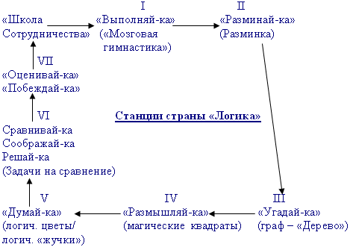
I. Станция «Выполняй-ка». Мозговая гимнастика.
- Качания головой. (Упражнение стимулирует мыслительные процессы.)
- «Ленивые восьмерки». (Упражнение активирует структуры мозга, обеспечивающее запоминание, повышает устойчивость внимания.)
- Моргания. (На вдох-выдох, моргания, при всех нарушениях зрения.)
- «Стрельба глазами».
- «Письмо носом». (Снижает напряжение в области глаз. Используя нос, как длинную ручку, пишете или рисуете что-нибудь в воздухе, развиваем воображение.)
- Веселая переменка:
  - Координация движений «Нос, ухо». Вначале левой рукой дотроньтесь до правого уха, а потом правой рукой – до кончика носа, затем быстро поменяйте положение рук.
  - Наложите левую руку на голову и погладьте себя от затылка ко лбу. В это время правой рукой делайте круговые движения по животу. Действия выполняйте одновременно.
  - Левой рукой как бы забиваете гвоздь молотком, а правой гладьте что-то утюгом.
II. Станция «Разминай-ка» (разминка).
Кто это или что это?
- Рыбок дома держат в нем, что это за водоем? (Аквариум.)
- Как зовем мы человека, что зимой ползет он в реку? (Морж.)
- Ствол дерева покрывает и надежно защищает? (Кора.)
- Если зрение пропало, время их носить настало? (Очки.)
- Если месяцев двенадцать, как им вместе называться? (Год.)
- Служит он на корабле, его узнаешь на земле: на голове фуражка, а на груди – тельняшка. (Моряк.)
- По реке плывет бревно, ох и злющее оно! Тем кто в речку угодил, нос откусит... (Крокодил.)
- Он в телевизоре сидит и четко, ясно говорит, все новости он вам расскажет. (Диктор.)
- Мороженое в шоколаде. (Эскимо.)
- Страна всех сумчатых. (Австралия.)
III. Следующая станция «Угадай-ка».
- Что нам предстоит делать на этой станции? (Угадывать фигуры.)
На доске: 
- Что вы можете сказать об этих фигурах? (4 формы; 2 размера, 4 цвета.)
- Сколько вопросов будем задавать, чтобы узнать форму (3), цвет (3), размер (1).
Договоренность, о чем будем спрашивать:
- Форма.
- Размер.
- Цвет.
Станция «Угадай-ка».
- Угадывание фигуры по графу – «Дерево» (Приложение 4) на доске по памяти (гости загадывают фигуру, дети отгадывают).
- Угадывание фигуры:
  - с помощью указки;
  - с помощью жестов;
  - с помощью глаз.
- Работа в парах по графу – «Дерево» (индивидуально у каждого ребенка на парте).
IV. Станция «Размышляй-ка».
1. На доске логические и математические квадраты. О чем будем говорить на этой станции. Давайте поработаем магами, т.е. волшебниками, и определим какие квадраты магические, а какие не магические. Докажите.
- Закономерность магического квадрата? (Звездочка.)
- Какой праздник приближается? (Новый Год.)
Сделайте так, чтобы квадрат стал магическим, используя предметы (новогодние: снеговик, игрушка, снежинка). Дети на месте выполняют самостоятельную работу и у доски.

Взаимопроверка. Какой алгоритм мы использовали, чтобы квадраты стали магическими?
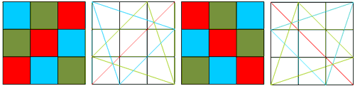
- На каких уроках нам помогает эта тема? (Математика.)
V. Станция «Думай-ка» (группы).
- Скажите, Новый Год – чудесный праздник?
- Да? Какие чудеса случаются на Новый Год? А может такое случится, что у нас появятся зимой цветы, насекомые? Давайте с вами поработаем группами у доски и создадим весеннее настроение для всех? Помните о договоренности.
- Если будем создавать логические «цветы» о чем будем спрашивать? 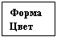
- Если логических «жучки», то 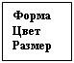
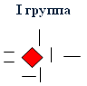 | 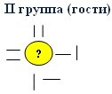 | 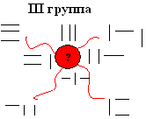
- Какое самое строгое утверждение? Какой ответ будет самый строгий? (Да, да, да.) Нестрогий? (Нет, нет.) (Нет, нет, нет.) Взаимопроверка.
VI. Станция «Сравнивай-ка», «Соображай-ка», «Решай-ка».
1) Сколько задач перед нами стоят на этой станции. Что значит сравнивать? (Значит, определить, одинаковы или нет объекты, при чем не обязательно в целом, а хотя бы в чем-то. Таким образом, чтобы сравнивать, надо выяснить, что мы хотим сравнить: цвет, форму, размер, вкус, силу, то есть мы сравниваем по какому-то признаку.)
Предлагаю учащимся назвать слова, с помощью которых в речи фиксируется сравнение. Каждый признак может характеризоваться двумя словами с противоположным смыслом. Как называются такие слова? (Антонимы.) Где они встречаются? (На уроках русского языка, литература.)
2) Игра.
Я называю слово, вы называете противоположное.
- Веселье – грусть, печаль (по состоянию).
- Сильнее – слабее (по силе).
- Тяжелее – легче (по массе, весу).
- Быстрее – медленнее (по скорости).
- Добрее – злее (по качеству).
Придумайте по цвету, вкусу.
3) Я начинаю читать предложения, а вы закончите по смыслу (сравнение).
- Если Света светлее Маши, то Маша ...
- Если Костя слабее Миши, то Миша ...
- Если Андрей печальнее Вити, то Витя ...
Признаки детей.
4) Сегодня мы будем решать задачи по двум и более признакам на сравнение.
У вас есть «Памятка» решения задач на сравнение. (Приложение 3)
- Выписать участников.
- Выяснить сколько признаков сравнения в задаче.
- Выбрать слово для обозначения с помощью стрелки .

- Переформулируем сравнения с другими словами («сказать наоборот»).
- Составить схему.
- Найти начало и конец.
- Записать ответ.
5) Решим задачу. Таня веселее Риты. Рита легче Нины. Нина сильнее Тани. Таня тяжелее Нины. Нина печальнее Риты. Рита слабее Тани. Назовите признаки каждой девочки. (Каждому выдается индивидуальный листок с текстом задачи и «Памятка» по решению задач на сравнение. Дети находят в задаче сначала отдельно признаки со словами «веселее - грустнее; легче - тяжелее; сильнее - слабее». В связи с этими признаками выписывают участников и составляют схему решения задачи, используя «Памятку».) (Приложение 2)
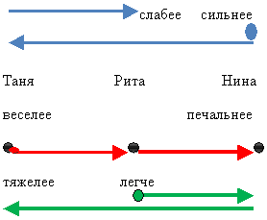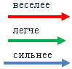
Ответ: Таня веселее и тяжелее всех. Рита легче и слабее всех. Нина сильнее и печальнее всех.
VII. Станция «Побеждай-ка», «Оценивай-ка».
- Ребята, давайте подведем итог нашего путешествия. Встречались ли у нас на пути трудности? Какие? Давайте оценим свою деятельность на всех станциях или этапах пути. Если вы считаете, что вы хорошо поработали, вы можете взять красный флажок, если не все получалось, то желтый, а если нужно над чем-то работать еще, то зеленый.
Дети выбирают и показывают.

4. Итог.
- Вот мы вернулись в «Школу Сотрудничества». Будем продолжать работать на следующих уроках.
- Поздравление с наступающим Новым Годом!

5. Домашнее задание.
Придумать задачу с 4-мя признаками на сравнение, логические жучки, цветы, квадрат

